Министерство образования и науки Российской Федерации

Федеральное Государственное Бюджетное Образовательное Учреждение

Высшего Профессионального Образования

Тамбовский Государственный Технический Университет

Кафедра

Отчёт по лабораторной работе №4

по дисциплине «Лингвистические средства вычислительных систем»

Вариант 15

Выполнил студент гр

.

Проверил:.

Тамбов 20

**Задание:***Составить программу для работы с таблицей символов, организованной методом хеш-адресации. Для решения задачи коллизии использовать метод цепочек. В качестве исходного файла использовать любую программу из личной библиотеки.*

**Описание алгоритма.**

Пользователь вводит последовательность типа <type><пробел><id> и подтверждает ввод нажатием <enter>. Данная последовательность снимается как строка(string) и делится на две составляющих – id и type так же в string. Далее необходимо вычислить хеш текущей строки. Хеш вычисляется как сумма ascii кодов id, разделенная на размер таблицы, остаток от деления. Предупреждение о повторном вводе включается сразу после нажатия <enter> в методе Bastion, он вернет true при нахождении совпадения текущей строки с теми, что уже обработаны ранее. Нахождение начала цепочки зависит от значения переменной ent, выполняется поиск последнего хеш-значения с уже отработанными.

**Текст программы: Form1.cs**

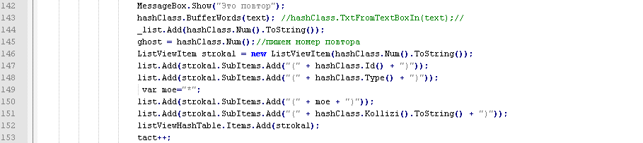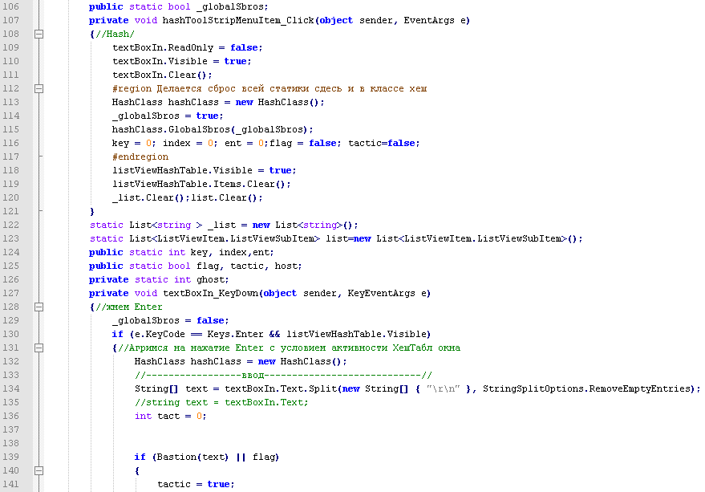

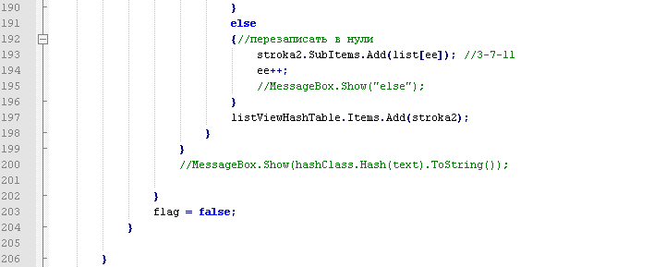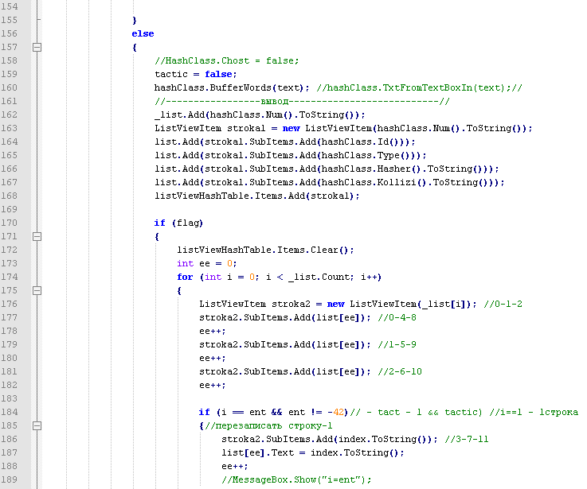

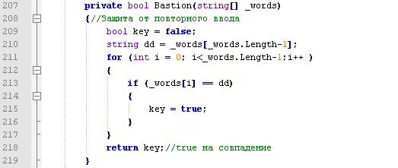

**Текст программы: HashClass.cs**

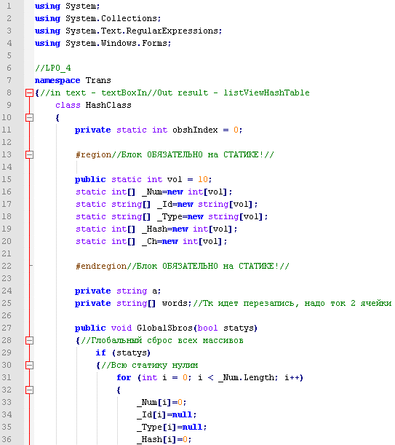



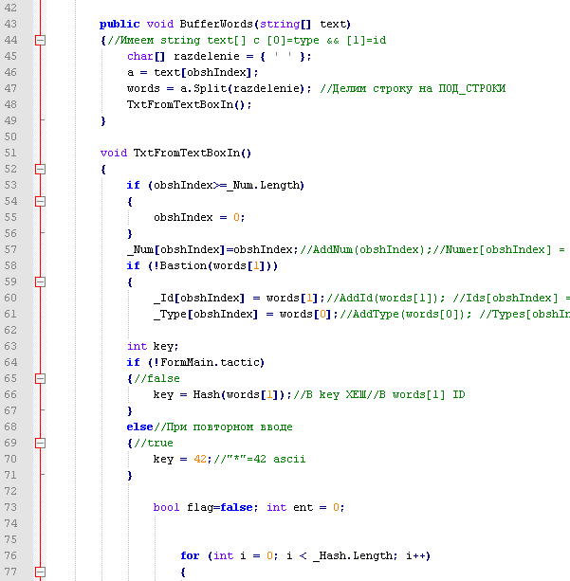

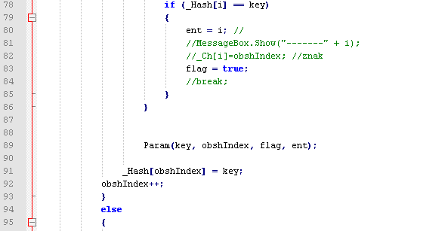

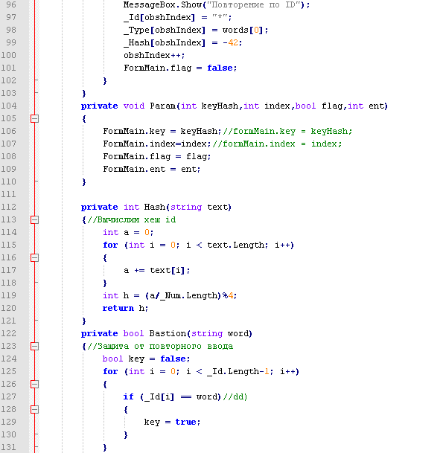

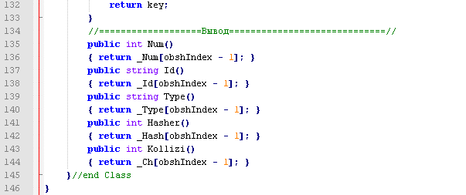

**Результат работы программы:**

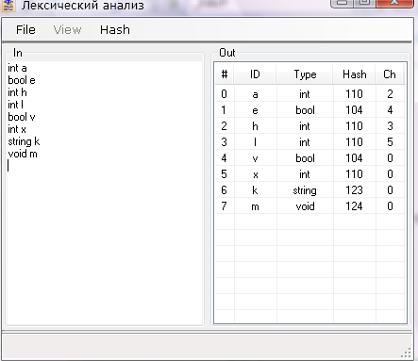

Отработка без повторов

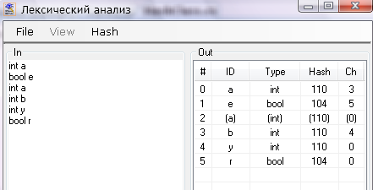Отработка с повтором

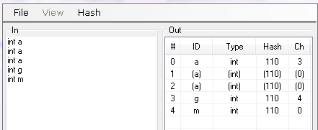Отработка с повтором